REPUBLIQUE DEMOCRATIQUE DU CONGO
PROVINCE DU NORDKIVU
TERRITOIRE DE BENI
SECTEUR RUWENZORI

RAPPORT CIRCONSTENCIEL DE MISSION CONJOINTE BCZ ET SECTEUR SUR LA CATASTROPHE SURVENUE EN
SECTEUR RUWENZORI DANS LA NUIT DU 06 AU 07/05/2020 ET DU VENDREDI LE 21 /05/2020
TABLEAU RECAPITILATIF DES DEGATS COMMIS
N° | AIRE DE SANTE | CATASTROPHE COMMIS | MENAGES TOUCHE |  | OBSERVATIONS
 |  |  | DIRECTEMENT | INDIRECTEMENT
01 | AIRE DE SANTE DE NZENGA | - 2 ponts reliant les villages KABALWA - NZENGA et KABALWA – BUKOKOMA emportés par les eaux,  - 2 Pont reliant dont celui reliant KABALWA- KASUSU et celui reliant le village KALEVYA a celui de Mutwanga  - 1 centrale hydro- électrique (VIRUNGA sarl) endommagée,  - Maisons en brique endommagé,  - Maisons non durableas endomagés,  - champs emportés et autres biens de valeurs. | ND  ND  ND  5  Plus de 50 | ND  ND  ND  ------  -------- | Ces 50 maison non durable ses retrouvent dans les villages : Kyavithumbi, Nzenga et Kalevya  - Les champs et autres biens de valeurs sont retrouvés dans les villages : Bukokoma, Nzenga, Kyavithumbi, Kabalwa, Kalevya etc
02 | AIRE DE SANTE DE HALUNGUPA | - 1 PONT reliant Halungupa a Kenhambaore  - 100 Importee | ND | ND
02 | AIRE DE SANTE DE LUME | -1 Pont emporté sur la rivière Lume reliant les villages Muhororo et l’agglomération de Lume qui servait de passage de la tuyauterie d’Eau potable approvisionnant le réservoir de l’adduction de Lume.  -Une tuyauterie mesurant 350 m (PVC et Galvanise des diamètres différents) emporté par les eaux du débordement accompagnées des éboulements des terres  -Eboulement des terres emportant la source simple Dans le village KIVAYITHA | ND  ND  ND | ND  ND  ND | -Ce Pont facilitait le passage des personnes et leurs biens et soutenait les 3 tuyaux qui  approvisionnaient-le  réservoir d’Eau de Lume. En présent toute cette quantité se déverse dans la rivière Lume.  Ces détails proviennent des 2 axes qui approvisionnent les réservoirs de l’adduction en place
03 | AIRE DE SANTE DE MASAMBO | VILLAGE LWANDUMBI  - 130 champs des produits agricoles emportés par les érosions /débordement de la Rivière LWANDUMBI  - 2 Ponts emporte dont un sur la Nationnal N° 4 reliant kasindi et bulongo et le second qui relient l´aire de sante de Masambo a celle de Rughetsi.  - 2 Captages des sources simples (source KITHOWA et KIVAWIRE) emportées  - Maisons détruites  - 2 Ponts emportés dont l’un relie les villages NGINGI- LWANDUMBI et l’autre LWANDUMBI- VUSOLOLO  VILLAGE NGINGI  - Champs des produits agricoles emportés par les érosions.  - 4 Maisons détruites par les érosions  - 1 source simple apportée  - Une micro- station de lavage et séchage des Cafés emporté  - 50 m de la tuyauterie de la source KYAVININDO emportée, ligne qui approvisionne le réservoir de l’adduction d’Eau de MASAMBO  VILLAGES MASAMBO II  - 2 Moulins à presse huile motorisé emportée par les Eau du débordement de la Rivière LWANDUMBI ;  - Une huilerie manuelle emportée aussi par les Eaux de débordement | 130  ND  15 Ménages  ND  150 Ménages  ND  ND  ND  ND  ND  ND | 780 âmes  ND  90 Ames  ND  900 Ames  ND  ND  ND  ND  ND  ND | Cette micro- station  appartient à la coopérative  des agriculteurs de café KAWA  KANZURURU  Ces petites usines appartenant à MUKAVALA ET à MUTURA
04 | AIRE DE MURAMBA | -78 Maisons détruites  - 15 chèvres, 10 Porcs, 53 Poules, 10 Etangs piscicoles, 3 machines tronçonneuses, 20 Ruches, 1 moulin à huile motorisé, 477 champs emportés par les débordements des Eaux | ND  ND | ND  ND | -Toute cette population responsable de ces maisons reste sans abris
05 | AIRE DE SANTE DE LUVIRIHA | -Q MAJENGO  -15 Maisons détruites dont 2 emporté  -3 maisonnettes qui servaient pour le riposte ont  aussi été emporte, | 45 Menages dont 21 sans abris | ND | Signalons que 2 corps sans vie des enfants ont été retrouvés à LUBIRIHA provenant de Muramba et un corps sans vie venu de L’OUGANDA
SPECIFIQUEMENT L’ADDUCTION DE LUBIRIHA (Association des consommateurs d’eau potable A.CO.E.P de Kasindi- Lubrifia)
- 5 Captages-ruisseaux parmi lesquels 4 ont été complètement saccagés et emportés par les éboulements (RESEAU HYFRO)
- Une conduite d’une tuyauterie de 1261m des dimensions différentes a été emportée (RESEAU OXFAM),
- Un bac-brise charge de 2,5m³ a été endommagé et une borne fontaine emportée par les éboulements (RESEAU OXFAM).
On tient à signaler une coupure observée dans l’approvisionnement en Eau du jeudi 21 au Dimanche 24/05 /2020
-Coupure due l’approvisionnement en courant électrique
COMMENTAIRES.
On tient a signaler que cette catastrophe du mois de mai causée par la pluie n est pas la seule a victimiser la population du secteur RUWENZORI, étant donnée que celle-ci nous arrive quand la zone / secteur qui était déjà plonge dans un état de forte démographie due au mouvement de la population en fuite des atrocités de différentes guerres de massacre, carnage avec un impact négatif sur les conditions sécuritaire ,sanitaire, socio-économique de la population datant de plus de dix ans ce qui met la population dans un état de vulnérabilité avec risque de contracter les maladies hydriques surtout que nous sommes dans une période de pandémie et d´insécurité social et alimentaire .
PRIORITE
Selon notre appréciation ,les priorités d´intervention sont .
- Construction du pont HULULU reliant KASINDI ET BULONGO .
- Construction et réhabilitation des 2 adductions d´eau de lubiriha et lume pour éviter la surprise d’une autres épidémies en zone de sante de mutwanga
- Assistance aux Ménagés touchés [510 Menages]
- construction d´autres ponts

FAIT A MUTWANGA le 26/05/2020
PALUKU KASONGO Germain SINDIWAKO BIN VUHAKA Boozi

MEDECIN CHEF DE ZONE DE SANTE DE MUTWANGA CHEF DE SECTEUR DE RUWENZORI

ANNEXES
CAPTAGE LWANDUMBI EMPORTE
CAPTAGE KAVAHYANA EMPORTE
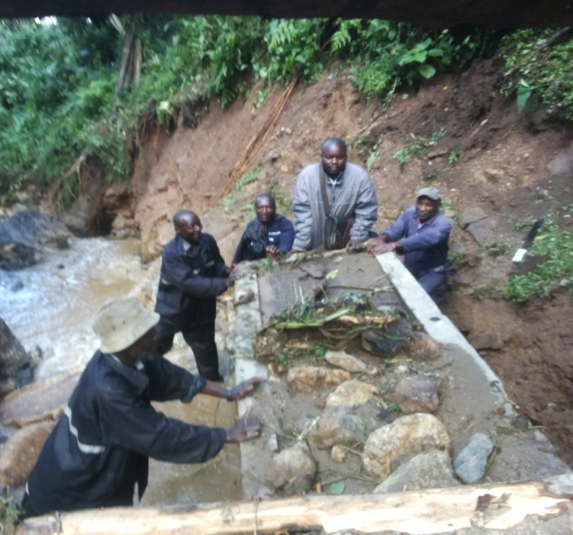
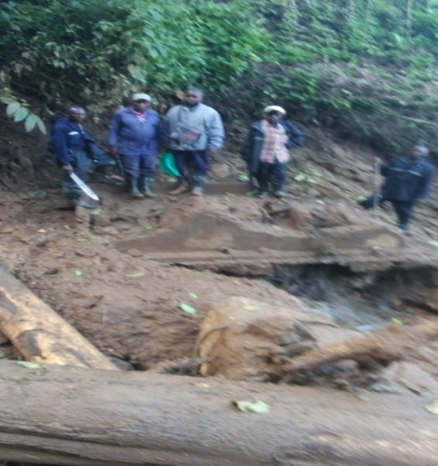

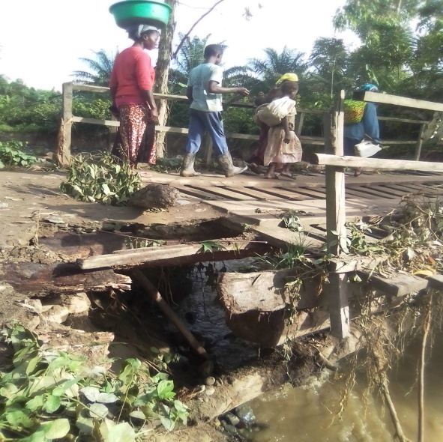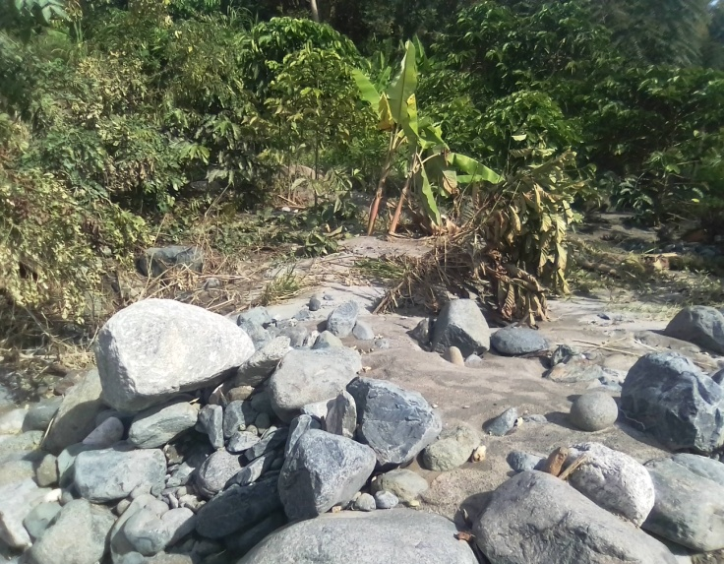
Pont butau endommagé au niveau de la culee gauche Un des champs détruit par les eaux
avec risque de s´écrouler
